Лабораторная работа 4. Модель гармонических колебаний

Вариант 30

Асеинова Елизавета Валерьевна

Содержание

# 1 Цель работы

В данной работе мы должны построить фазовый портрет гармонического осциллятора и решение уравнения гармонического осциллятора для нескольких случаев в среде OpenModelica.

# 2 Задание

Постройте фазовый портрет гармонического осциллятора и решение уравнения гармонического осциллятора для следующих случаев: 1. Колебания гармонического осциллятора без затуханий и без действий внешней силы

2. Колебания гармонического осциллятора c затуханием и без действий внешней силы

3. Колебания гармонического осциллятора c затуханием и под действием внешней силы

На интервале (шаг 0.05) с начальными условиями ,

# 3 Теоретическое введение

Уравнение свободных колебаний гармонического осциллятора имеет следующий вид:

где x – переменная, описывающая состояние системы, – параметр, характеризующий потери энергии, – собственная частота колебаний, t – время.

Уравнение есть линейное однородное дифференциальное уравнение второго порядка и оно является примером линейной динамической системы.

При отсутствии потерь в системе вместо данного уравнения получаем уравнение консервативного осциллятора, энергия колебания которого сохраняется во времени.

Для однозначной разрешимости данного уравнения второго порядка необходимо задать два начальных условия:

Уравнение второго порядка можно представить в виде системы двух уравнений первого порядка, тогда начальные условия примут следующий вид:

Независимые переменные x, y определяют пространство, в котором «движется» решение. Это фазовое пространство системы, поскольку оно двумерно будем называть его фазовой плоскостью. Значение фазовых координат x, y в любой момент времени полностью определяет состояние системы. Решению уравнения движения как функции времени отвечает гладкая кривая в фазовой плоскости. Она называется фазовой траекторией. Если множество различных решений (соответствующих различным начальным условиям) изобразить на одной фазовой плоскости, возникает общая картина поведения системы. Такую картину, образованную набором фазовых траекторий, называют фазовым портретом.[1]

# 4 Выполнение лабораторной работы

**Колебания гармонического осциллятора без затуханий и без действий внешней силы**

1. Задаём частоту и затухание, а также начальные условия для уравнения.(риc.1)

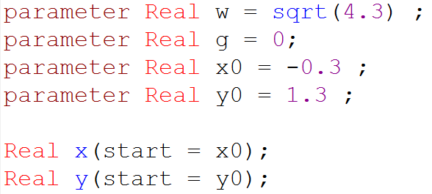

Figure 1: Задание начальных условий

1. Прописываем функцию f - правая часть нашего уравнения.(риc.2)

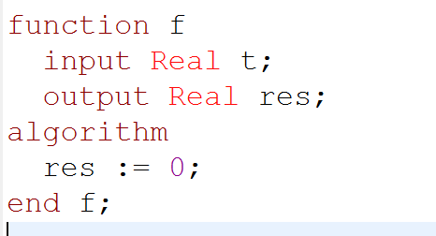

Figure 2: Функция f

1. Прописываем дифференциальные уравнения.(риc.3)

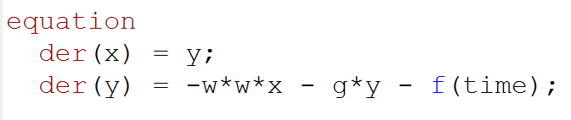

Figure 3: Уравнения

1. Получаем фазовый портрет для первого случая.(риc.4)

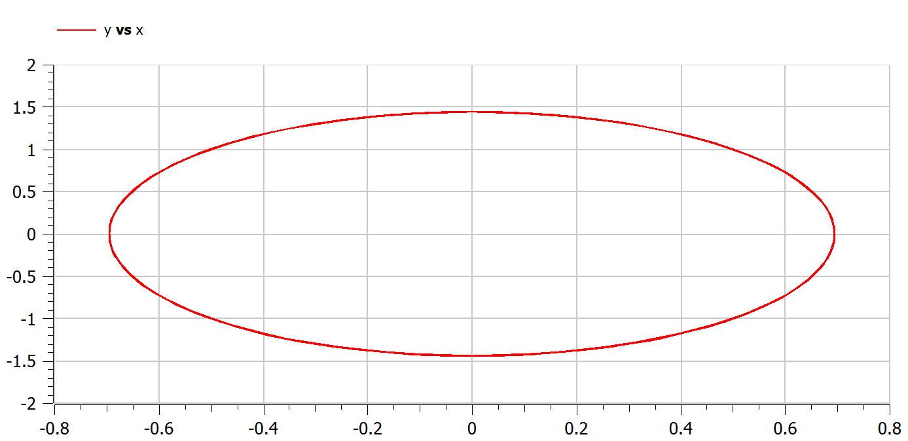

Figure 4: Фазовый портрет гармонического осциллятора без затухания

**Колебания гармонического осциллятора с затуханием и без действий внешней силы**

1. Задаём частоту и затухание, а также начальные условия для уравнения.(риc.5)

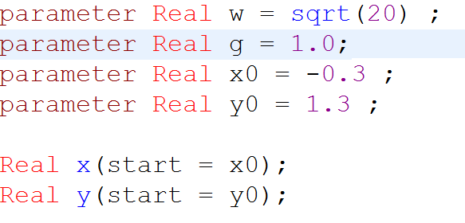

Figure 5: Задание начальных условий

1. Прописываем функцию f - правая часть нашего уравнения.(риc.6)



Figure 6: Функция f

1. Прописываем дифференциальные уравнения.(риc.7)



Figure 7: Уравнения

1. Получаем фазовый портрет для второго случая.(риc.8)

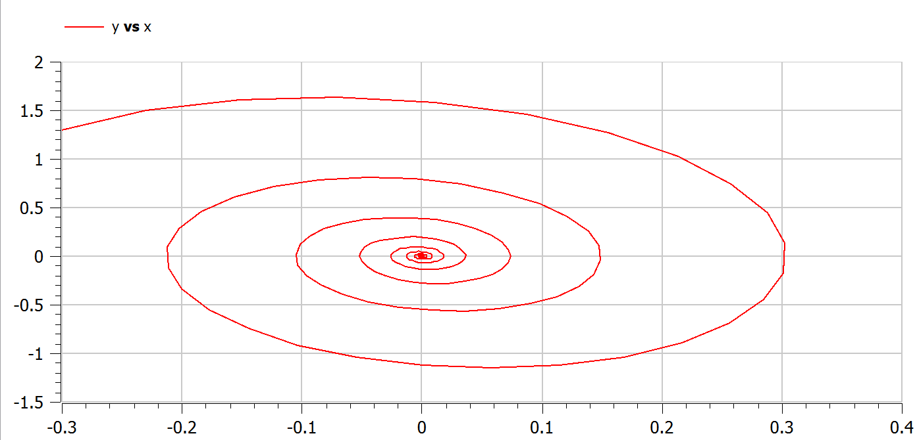

Figure 8: Фазовый портрет гармонического осциллятора с затуханием без воздействия внешней силы

**Колебания гармонического осциллятора с затуханием и с воздействием внешней силы**

1. Задаём частоту и затухание, а также начальные условия для уравнения.(риc.9)

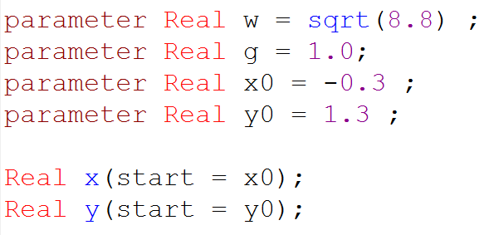

Figure 9: Задание начальных условий

1. Прописываем функцию f - правая часть нашего уравнения.(риc.10)

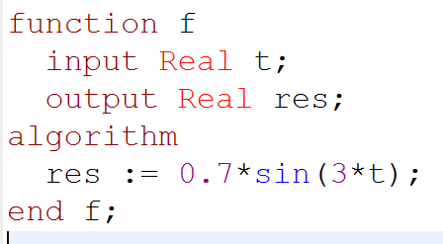

Figure 10: Функция f

1. Прописываем дифференциальные уравнения.(риc.11)



Figure 11: Уравнения

1. Получаем фазовый портрет для третьего случая.(риc.12)

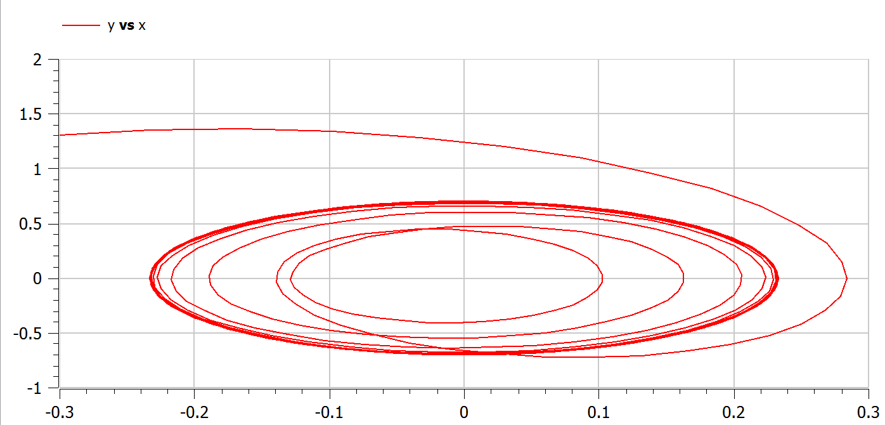

Figure 12: Фазовый портрет гармонического осциллятора с затуханием без воздействия внешней силы

# 5 Выводы

В данной лабораторной работе мы построили фазовые портреты гармонического осциллятора и решение уравнения гармонического осциллятора для трех различных случаев, а также познакомились с понятиями фазового портрета и фазовой траектории.

# 6 Список литературы

1. Кулябов, Д.С. Модель гармонических колебаний [Текст] / Д.С.Кулябов. - Москва: - 4 с.

1. Кулябов, Д.С. Модель гармонических колебаний.